Беседа на тему:

«Правила дорожного движения»

Подготовила воспитатель

подготовительной группы:

Шилкова Е. И.
Цель: выяснить, что дети знают о том, где и как следует переходить улицу; уточнить их представления о правилах уличного движения, убедить в необходимости соблюдать их; помочь запомнить новую считалку.
Ход занятия.
Дети рассаживаются полукругом, в группе выполнен макет городской улицы со светофором, «зеброй», автомобилями (игрушки), тротуаром и пешеходом-матрешкой.
Воспитатель обращается к детям:
— Дети, что вы видите? Правильно, улицу города. Вы уже знаете, что пешеходы обязаны соблюдать правила уличного движения. Я сказала пешеходы. Что означает это слово? Из каких других слов оно образовано? Что обязаны делать пешеходы? Да, они обязаны соблюдать правила уличного движения. Есть такие правила? Назовите их.
Выслушав ответы детей, педагог вызывает ребенка, дает ему свисток. Приглашает еще 6—8 человек — это шоферы. Они поедут на своих автомобилях навстречу друг другу.
Матрешка приближается к переходу, останавливается напротив светофора. Горит красный свет (для пешеходов). Медленно едут машины. Матрешка начинает переходить улицу, милиционер свистит.
- Стоп! — говорит педагог, предлагая оставить на местах машины и матрешку.— Давайте разберемся, почему свистел милиционер, прав ли он? (Все участники разыгранной сценки возвращаются на свои места.)
Заслушиваются суждения трех-четырех детей. Они объясняют, что матрешка пошла на красный свет светофора, а делать этого нельзя — движется транспорт, можно попасть под машину, можно вызвать аварию на дороге.
- Не следует переходить улицу на красный свет даже тогда, когда на дороге нет машин,— уточняет воспитатель. И показывает, как внезапно поехала машина, стоявшая около тротуара, и как матрешка опять чуть было не попала в беду.
- Объясните матрешке это важное правило,— советует педагог.— Скажите ей так: запомни, никогда не переходи улицу на красный сигнал светофора. Не ходи даже тогда, когда на улице нет машин.
Правило повторяют сначала все дети хором, затем 2—3 ребенка индивидуально.
Педагог вызывает милиционера и шоферов (это уже другие дети). Они помогают разыграть следующую сценку: матрешка, дождавшись зеленого сигнала светофора, начинает переходить улицу. Когда она оказывается на середине проезжей части, зажигается желтый свет.
- Что делать? — спрашивает воспитатель. Выслушивает советы детей. Среди них есть предложение поскорее перебежать улицу.
— Давайте попробуем перебежать! — соглашается педагог.
Матрешка бежит. Зажигается красный свет, едут машины, кукла пытается лавировать между ними. Один автомобиль тормозит, на него наезжает второй, свистит милиционер.
Воспитатель отпускает детей на места и просит объяснить, что произошло на проезжей части улицы и почему. Формулирует правило, которое дети повторяют все вместе и по одному: если ты не успеваешь перейти улицу, остановись на середине ее и подожди зеленого сигнала светофора.
Шоферы и милиционер возвращаются на свои «рабочие места», и матрешка еще раз переходит улицу, пережидая на середине ее поток машин.
Выбираем двух милиционеров-регулировщиков. «Это очень ответственная и нелегкая работа»,— подчеркивает педагог. Желающих, как правило, очень много, поэтому воспитатель рекомендует воспользоваться считалкой:
Раз, два, три, четыре, пять!
Вышел зайчик погулять.
Вдруг охотник выбегает,
Прямо в зайчика стреляет.
Пиф, паф! Не попал.
Серый зайчик убежал.
Педагог проговаривает считалку. Занятие заканчивается самостоятельной игрой детей.

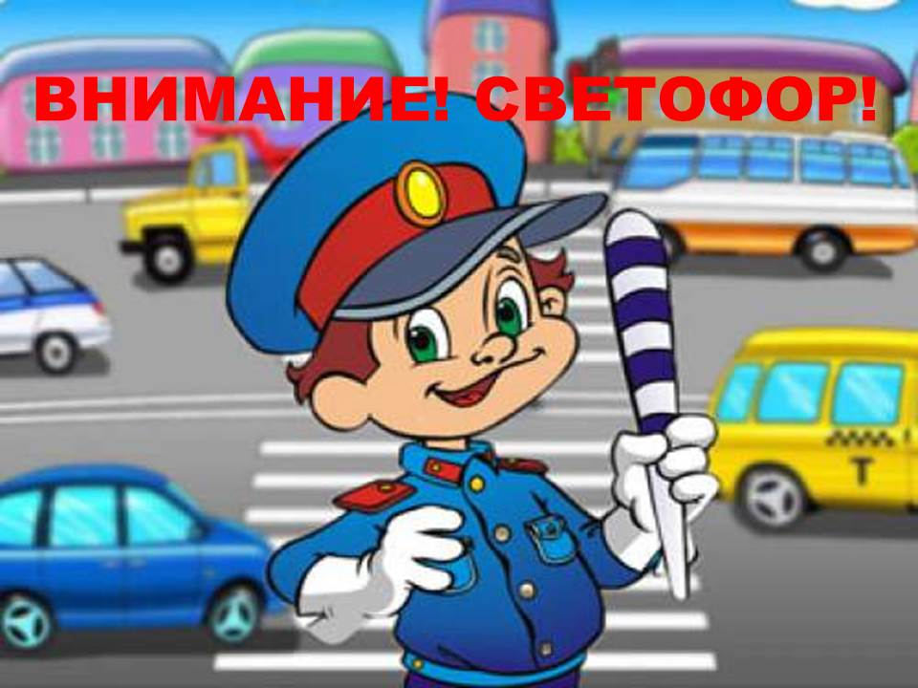

Викторина для дошкольников по ПДД

Конспект викторины в подготовительной группе на тему «Правила дорожного движения»
1. Спозоранку за окошком стук, и звон, и кутерьма.
По прямым стальным дорожкам ходят красные дома. (ТРАМВАЙ)
2. Три моих волшебных глаза управляют всеми сразу.
Я моргну – пойдут машины, встанут женщины, мужчины.
Отвечайте вместе хором. Как зовусь я? (СВЕТОФОР)
3. Выходя на улицу, приготовь заранее
Вежливость и сдержанность,
А главное - … (ВНИМАНИЕ)
6. В два ряда дома стоят.
Десять, двадцать, сто подряд.
И квадратными глазами
Друг на друга глядят. (УЛИЦА)
7. Дом по улице идет, на работу всех везет.
Носит обувь на резине и питается бензином. (АВТОБУС)
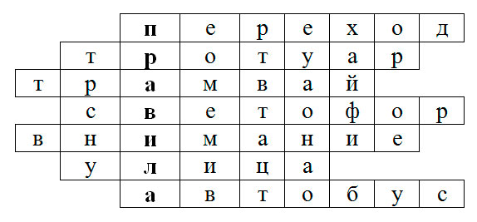

III задание. «СЛОЖИ КАРТИНКУ»
Используемый материал: у каждой команды разрезные картинки из дидактического материала «Дорожная безопасность» С. Вохринцевой.

IV задание. «ВОПРОС-ОТВЕТ»
1. Кто является «пешеходом»? («пешеход» - это, человек, идущий пешком).
2. Где должны ходить пешеходы? (тротуар)
3. Где должны ездить автомобили? (мостовая)
4. Какие сигналы светофора вы знаете? (красный, желтый, зеленый)
5. Почему опасно играть на проезжей части? (можно попасть под машину).
6. Как правильно переходить дорогу? (1 – приготовиться, 2 – посмотреть налево, 3 – посмотреть направо, вновь налево и если нет машин начинать переходить дорогу. Посмотреть налево, дойти до середины – посмотреть направо и переходить дальше).
7. Какие виды переходов вы знаете? (наземный, подземный)
8. С какой стороны надо обходить автобус? (сзади)
9. Где можно играть детям?
10 Чего стоит опасаться на улице когда гуляешь один?

V задание. «ДОРОЖНЫЕ ЗНАКИ»
На столах у игроков разложены дорожные знаки. Ведущий читает загадку о дорожных знаках, игроки поднимают нужный знак.
На дорогах знаков много,
Их все дети должны знать!
И все правила движения
Должны точно выполнять.

По полоскам чёрно-белым
Пешеход шагает смело.
Кто из вас ребята знает –
Знак что этот означает?
Дай машине тихий ход….. (пешеходный переход)

Я на мыл в дороге рук,
Поел фрукты, овощи
Заболел и вижу пункт
Медицинской ………. (помощи)

Путь не близок на беду
Ты не взял с собой еду
Вас спасёт от голоданья
Знак дорожный пункт ….. (питания)

- Отчего бы это вдруг
Стрелки дружно встали вкруг?
И машины друг за другом
Мчатся весело по кругу.
Что такое,
В самом деле,
Словно мы на карусели!
- Мы на площади с тобой, -
Здесь дороги нет прямой. (круговое движение)

Коль водитель вышел весь,
Ставит он машину здесь,
Чтоб, не нужная ему,
Не мешала никому. (Знак «Место стоянки» Р )

Вот он знак, каких немного:
Это главная дорога!
Если едешь ты по ней,
Всех становишься главней,
И тебе, как будто Богу,
Уступают все дорогу! (Знак «Главная дорога»)
Не доедешь без бензина
До кафе и магазина.
Этот знак вам скажет звонко:
"Рядышком бензоколонка!" (Знак «Автозаправочная станция»)

В этом месте пешеход
Терпеливо транспорт ждет.
Он пешком устал шагать,
Хочет пассажиром стать. (Знак «Место остановки автобуса»)

Знак водителей стращает,
Въезд машинам запрещает!
Не пытайтесь сгоряча
Ехать мимо кирпича! (Знак «Въезд запрещен»)

Коль в грязи капот и шины,
Надо срочно мыть машину.
Ну, раз надо, значит, надо.
Вот вам знак, что мойка рядом! (Знак «Мойка»)
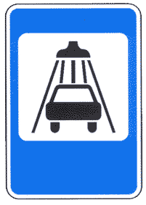
Проводится игра «Красный, желтый, зеленый»
Ведущий показывает цвета светофора, в соответствии с ними игроки выполняют движения. Красный – топают ногами; желтый – хлопают в ладоши; зеленый – бегут на месте.

VI задание. «ОТГАДАЙ ЗАГАДКУ»
Ведущий: Чтоб пыл веселья не угас,
Чтоб время шло быстрее.
Друзья, я приглашаю вас
К загадкам побыстрее.
Команды приглашаются к столу, на котором разложены картинки с видами транспорта.
Ведущий: Команды, вы готовы начать соревнование во внимательности? Тогда я объясню вам правила: я буду читать вам загадку, а вы мне будете показывать картинку с отгадкой. Кто соберёт больше картинок тот и победил. Всем понятно?
Начинаем!
Удивительный вагон
Посудите сами
Рельсы в воздухе, а он,
Держит их руками. (троллейбус)

Для этого коня еда –
Бензин, и масло и вода.
На лугу он не пасётся,
По дороге он несётся. (автомобиль)

Что за чудо – синий дом
Ребятишек много в нём
Носит обувь из резины
И питается бензином. (автобус)

Вот так чудо-чудеса!
Подо мной два колеса.
Я ногами их верчу
И качу, качу, качу! (велосипед)

Смело в небе проплывает
Обгоняя птиц полёт
Человек им управляет
Что такое? (самолёт)

Паровоз без колёс,
Вот так чудо паровоз.
Не с ума ли он сошёл,
Прямо по морю пошёл. (корабль)

Мчится огненной стрелой
Мчится вдаль машина.
И зальёт пожар любой
Смелая дружина. (пожарная машина)

Несётся и стреляет,
Ворчит скороговоркой.
Трамваю не угнаться
За этой тараторкой. (мотоцикл)

С теплым воздухом шар,
А под ним корзинка,
Под ногами земля –
Словно на картинке. (Воздушный шар)

Что за птица:
Песен не поёт, гнезда не вьёт,
Людей и груз несёт? (Вертолет)

Рукастая, зубастая,
Идет-бредет по улице,
Идет и снег грабастает,
А дворник только щурится,
А дворник улыбается:
Снег без него сгребается. (Снегоуборочная машина)

Я в любое время года
И в любую непогоду
Очень быстро в час любой
Провезу вас под землей. (Метро)

Физкультминутка "Самолет"
Круг мы сделаем большой,
Встанем в круг мы всей гурьбой.
Мы покружимся немножко
И похлопаем в ладошки,
Мы потопаем немножко
И похлопаем в ладошки
Повернемся друг за другом
И попрыгаем по кругу.
А теперь – наклон вперед:
Получился самолет.
Крыльями легко помашем
«Отдохнули!» - дружно скажем.

VI задание. Игра «ВОПРОС – ОТВЕТ»
Ведущий: Предлагаю нам всем вместе поиграть, слушайте внимательно вопросы и дружно отвечайте.
А теперь я вас проверю,
И игру для вас затею.
Я задам сейчас вопросы –
Отвечать на них непросто.
Если вы поступаете согласно правилам дорожного движения, то дружно отвечайте: «Это я, это я, это все мои друзья!». А если нет – молчите.

Кто из вас идёт вперёд, только там, где переход?

Кто летит вперёд так скоро, что не видит светофора?

Знает кто, что свет зелёный, означает – путь открыт,
А что жёлтый свет всегда нам о внимании говорит?

Знает кто, что красный свет говорит – дороги нет?

Кто из вас идя домой, держит путь по мостовой?

Кто из вас в вагоне тесном уступил старушке место?

VII задание. «УГАДАЙ И ПОЗВОНИ»
Ведущий показывает табличку с номерами 01; 02; 03. Игроки должны назвать номер службы и что он означает и как правильно туда звонить. Та команда которая быстрее ответит правильно – получает баллы.
Ведущий: подошла наша викторина к концу. Мы повторили все что узнали о правилах дорожного движения. И всегда должны помнить о том, что мы должны беречь себя и быть очень внимательными на дороге и на улице!!!!

Игра – викторина «Соблюдайте правила дорожного движения»
Цель. Закреплять знания детей о правилах дорожного движения, о сигналах и работе светофора в игровой форме. Уточнить представления детей о назначении дорожных знаков. Воспитывать внимательность, умение ориентироваться при переходе улицы.
Наглядные пособия и оборудование зала:
иллюстрации по теме; картинки: светофор, регулировщик; плакат «Улицы города»;
сюжетные уголки: школа, больница, изображение «Зебра», велосипедная дорожка – велосипед;
4 стойки пустые, 2 стойки для светофоров; кружки для светофоров: красный, желтый, зеленый по 2 штуки;
«Светофор» - 2 картонных двусторонних кружка с ручками: 1 – красный, желтый, 2 – зеленый, желтый;
2 обруча; мяч, книга;
Дорожные знаки на стенде: «Дети», «Пешеходный переход», «Пешеходная дорожка», «Велосипедная дорожка», «Движение на велосипеде запрещено», «Подземный переход», «Пункт медицинской помощи», «Автобусная остановка», «Железнодорожный переезд со шлагбаумом»;
Мольберт с листом и названием команд для выставления очков; маркер.
Предварительная работа. Чтение художественной литературы по теме: Н. Носов «Автомобиль», Б. Житков «Светофор», В. Клименко «Зайка велосипедист», «Происшествие с игрушками», «Кто важнее всех на улице»; Заучивание стихотворений по теме;
Беседы по теме;
Отгадывание загадок; Экскурсии к дороге;
Оформление уголков в группе «Соблюдайте правила дорожного движения».
Ход игры - викторины
Дети входят в зал и встают полукругом. Осматривают оформление зала.
Воспитатель.
- Ребята, сейчас в детский сад вас водят взрослые: мамы, папы, бабушки и дедушки, но скоро вы пойдете в школу, и вам придется ходить по улицам, переходить дорогу самостоятельно.
У нас большой, красивый город с широкими улицами. По проезжей части, шоссе движется много легковых и грузовых автомобилей, едут трамваи и автобусы. И никто никому не мешает, потому что есть четкие и строгие правила для водителей и пешеходов.
Как называются эти правила?
Дети. Правила дорожного движения.
Воспитатель.
По городу, по улице
Не ходят просто так.
Когда не знаешь правила,
Легко попасть впросак.
Всё время будь внимательным
И помни наперед:
Свои имеют правила
Шофёр и пешеход.
Воспитатель.
- Сейчас я предлагаю разделиться на 2 команды и посоревноваться, проверить свои знания.
Дети идут на свои места
Выбираем капитанов команд и название команд по загадкам:
1 загадка:
Вот стоит на улице
В чёрном сапоге –
Чучело трёхглазое
На одной ноге. (Светофор)
2 загадка:
Посмотри, силач, какой:
На ходу одной рукой
Останавливать привык
Пятитонный грузовик. (Регулировщик)
Командам присваиваются названия. Команды приветствуют друг друга.
Присаживаются на свои места.
Воспитатель.
1 конкурс: «Какая команда лучше знает правила дорожного движения»
1. Как называют людей, идущих по улице?
(Пешеходы)
2. Где должны ходить пешеходы?
(По тротуару)
3. Где ездят машины?
(По дороге)
4. Где разрешается переходить улицу?
(По светофору, по пешеходному переходу)
5. Как определить, где находится пешеходный переход?
(На дороге – полоски – «зебра» и знак «Пешеходный переход»)
6. Как нужно переходить улицу?
(Спокойным, твердым шагом, держа взрослого за руку; нельзя бежать, ехать на самокате…)
7. Какие пешеходные переходы вы знаете?
(Подземный, наземный, надземный)
8. Что делать, если мяч выкатился на дорогу?
(Попросить взрослого достать его)
10. Назовите правила поведения в транспорте.
(Нельзя: трогать двери руками, отвлекать водителя, высовываться из окна, вставать на сиденье ногами, громко разговаривать; надо быть вежливым: уступать место девочкам и старшим)
11. Что регулирует движение на улице?
(Светофор)
12. По какой стороне улицы или тротуара нужно ходить?
(Надо придерживаться правой стороны)
13. На какой сигнал светофора можно переходить улицу?
(На зеленый)
14. А если светофор сломался, кто регулирует движение на перекрестке?
(Регулировщик)
Дополнительные вопросы при необходимости:
15. Можно ли тротуару бегать, прыгать?
(Нет. Нужно ходить спокойно, так как можно наткнуться на какие – либо препятствия и оказаться на проезжей части)
16. Если вы встретите на тротуаре друзей, и вам хочется поговорить, поиграть, как вы поступите в этой ситуации?
(Ходить группой по тротуару нельзя – это мешает другим пешеходам. С друзьями нужно отойти в сторону, чтобы не мешать прохожим)
Подводятся итоги 1 конкурса.
2 конкурс: «Капитанов»
Задание: «Кто быстрее и правильно соберёт светофор»
Капитаны собирают бумажные «светофоры» на стойках. Победитель тот, кто быстрее и правильно соберет светофор.
Воспитатель.
- Дети, у вас светофоры находятся в вертикальном положении, а могут они по-другому висеть?
Ответы детей.
Воспитатель. Я хочу рассказать про светофор.
Слово «светофор» состоит из двух слов: «свет» и «фор». Значение слова «свет» - всем понятно. А вот слово «фор» - от греческого слова «форос» - несущий свет. Для запрещающего сигнала светофора взят красный, потому что его хорошо видно и днём, и ночью и даже в тумане. Зеленый сигнал виден хуже, но зато в спектре он стоит дальше от красного и его нельзя с ним спутать.
Воспитатель и дети читают стихотворение про светофор:
Если свет зажегся красный, -
Значит двигаться ОПАСНО.
Свет зеленый говорит:
Проходите – путь ОТКРЫТ!
Жёлтый свет предупрежденье:
Жди сигнала для движенья.
Подводятся итоги 2 конкурса.
3 конкурс: «В стране дорожных знаков»
Выдвигается стенд с дорожными знаками.
Воспитатель: На улицах много дорожных знаков. Дорожные знаки – лучшие друзья водителей и пешеходов. Каждый знак имеет своё название. Дорожные знаки рассказывают о том, какая дорога как надо ехать, что разрешается, а чего делать нельзя. Бывают знаки предупреждающие (показать), запрещающие, указательные.
Сейчас я буду загадывать загадки, а вы должны отгадать и найти знак, показать его всем детям и поместить на своё место. (В зале оборудованы игровые уголки со стойками). Некоторые из знаков дети могут назвать без загадок. (Можно выбрать только 4 загадки, остальные 4 знака – дети объясняют сами)
1. Что за знак такой стоит?
Стоп – машинам он велит.
Пешеход, идите смело
По полоскам черно – белым. («Пешеходный переход»)
2. Посмотрите, мальчик Федя
Едет на велосипеде
Отгадайте, отчего же
Недовольство у прохожих? («Движение на велосипеде запрещено»)
3. Покажите знак дорожный,
Где кататься Феде можно. («Велосипедная дорожка»)
4. Заболел живот у Тома,
Не дойти ему до дома
В ситуации такой
Нужно знак найти, какой? (Пункт медицинской помощи»)
5. В этом месте, как ни странно,
Ждут чего – то постоянно.
Кто – то сидя, кто – то стоя
Что за место здесь такое? («Автобусная остановка»)
6. В синем круге пешеход –
Не торопится, идет!
Дорожка безопасна,
Здесь ему не страшно! («Пешеходная дорожка»)
7. Этот знак нам друг большой,
От беды спасает,
И у самой мостовой,
Водителей предупреждает:
«Осторожно, дети!» («Дети»)
8. В дождь и в ясную погоду -
Здесь не ходят пешеходы.
Говорит им знак одно:
"Вам ходить запрещено!" («Движение пешеходов запрещено»).
Подводятся итоги конкурса.
4 конкурс на внимание: «Игровой».
Дети встают.
1 игра «Красный, желтый, зеленый»
Воспитатель (объясняет правила):
Когда я поднимаю красный кружок – вы замираете;
Жёлтый – хлопаете в ладоши;
Зелёный – двигаетесь, маршируете.
Дети выполняют задания.
2 игра «Такси»
Две команды, (две колонны) водитель такси – берет обруч, встает в него и перевозит детей – пассажиров (по одному) в другой конец зала по сигналу светофора. Побеждает та команда, в которой водитель быстрее перевезет всех пассажиров.
Объявляется победитель. Подводятся итоги конкурса.
5 конкурс: «Разрешается или запрещается»
Воспитатель начинает фразу, а дети продолжают словами «разрешается» или «запрещается». Команды отвечают по очереди.
- Идти толпой по тротуару … (запрещается)
- Перебегать дорогу… (запрещается)
- Помогать пожилым людям переходить улицу … (разрешается)
- Выбегать на проезжую часть … (запрещается)
- Переходить дорогу на зеленый свет … (разрешается)
- Уважать правила дорожного движения … (разрешается)
Воспитатель: Вижу правила дорожного движения, вы хорошо знаете, молодцы.
6 конкурс «Правильно - неправильно»
А теперь давайте поиграем. Ребята одной команды будут разыгрывать маленькую историю, а ребята другой команды должны будут решить, кто в этой ситуации поступил неправильно и наоборот!
Дети переходят дорогу по «Зебре» и по сигналу светофора (воспитатель показывает кружки)
Ситуации могут быть следующие:
Переходя через дорогу:
- читают книжку
- бегут
- смотрят налево, затем направо
- играют в мяч
- прыгают
- идут, держась за руку взрослого
- дерутся
- танцуют и т.д.
Подвести итог конкурса
Воспитатель: Молодцы! Вот теперь вы точно знаете, чего нельзя делать на дороге!
Предлагаю всем построиться и подвести общий итог нашей игры – викторины.
Команда «Светофор» заработала … очков, команда «Регулировщик» … очков.
Все дети принимают участие в общей перекличке:
Воспитатель:
Выполняй закон простой:
Красный свет зажегся -
Дети: Стой!
Воспитатель: Жёлтый вспыхнул –
Дети: Подожди!
Воспитатель: А зеленый свет –
Дети: Иди!
Воспитатель: Молодцы! Всё верно! Вот мы и посоревновались, проверили свои знания о правилах дорожного движения, которые обязательно будем соблюдать и выполнять!
А за ваше активное участие – принимайте подарки!
Дети получают подарки и выходят из зал

Памятка для родителей по правилам дорожного движения
1.При переходе через дорогу взрослый обязан держать ребенка за руку.
2.Переходить дорогу с ребенком только в специально отведенных местах (по пешеходным и подземным переходам), на разрешающий сигнал светофора.
3. Родители обязаны научить ребенка различать дорожные знаки («дети», «пешеходный переход», «подземный переход», «место остановки автобуса»).
4. Родители должны хорошо знать место расположения дошкольного учреждения относительно городских магистралей, улиц, переулков, наиболее опасные места. Важно, чтобы родители, ведя ребенка за руку, учили его азбуке передвижения по улицам и дорогам.
Особенно в непогоду родители должны быть внимательны: не торопиться, не закрываться зонтиком при переходе улицы.
5.Если у ребенка велосипед, родителям необходимо:
-убедиться, что ребёнок способен самостоятельно ездить на велосипеде;
-научить ребенка кататься только в специально отведенных для этого местах (детских площадках, далеко от проезжей части);
-обязать ребенка кататься в шлеме и наколенниках на двухколесном велосипеде;
6.Нельзя пересекать на велосипеде проезжую часть. Нужно сойти с велосипеда и, держа его за руль, перейти дорогу по пешеходному переходу.
7.Родители должны знать и помнить о порядке перевозки детей в машинах (осуществляется с использованием специальных детских удерживающих устройств, соответствующих весу и росту ребенка, или иных средств, позволяющих пристегнуть ребенка с помощью ремней безопасности).
8.Родители не должны пропускать ни одного случая нарушения правил детьми, своими или чужими, или взрослыми.
9. Родители на собственном примере должны демонстрировать ребенку правила поведения на проезжей части.
Родители должны стать первыми помощниками воспитателя в таком важном деле, от которого зависит жизнь и здоровье детей.

